2025年 3 月卒業予定の皆さんへ

2023 年 9 月

キャリアセンター

**就活時の電話とメールの注意点**

次年度、就職活動を行う皆さんには求人の案内や受験の経過や結果など様々な連絡をすることになります。 また、受験企業から直接連絡が入ることもあります。特に、**企業からの連絡で「留守番電話にならない」「折り返しの電話が無い」という場合は、その時点で『不合格』となることもあります。**大切な情報を漏らさず得るために、今後は以下の点に注意してください。

●携帯電話に留守番電話機能をプラスする。（留守番電話になるまでの呼び出し回数は５回程度に）

●履歴書には、添付ファイル（エントリーシートなど）の送受信ができるように **PC のメールアドレスを記載する。**

●キャリアセンターや企業から着信があった場合は、必ず折り返しの電話をする。

**●キャリアセンターの電話番号（０６－６３７６－４７３３）を登録しておく。**

●電話番号やメールアドレスが変わった場合には、速やかにキャリアセンターまで連絡する。

※就職活動中は、極力変えないようにしましょう。

キャリアセンターから連絡は原則としてメールまたは電話です。スムーズな連絡受け取りのために、下記の【メールに関する注意事項】を熟読してください。

【登録方法】

1. 携帯電話に迷惑メールの設定をしている場合は、ドメイン指定の受信設定で「@ecc.ac.jp」を受け取れるようにする。

または、アドレス指定の受信設定で以下の5 つのアドレスからのメールを受信できるように設定する。

「comp_shinro@ecc.ac.jp」⇒キャリアセンター

「mikeda@ecc.ac.jp」⇒池田先生

「kfushiura@ecc.ac.jp」⇒伏浦先生

「ayoshimoto@ecc.ac.jp」⇒吉本先生

「cmatsukasa@ecc.ac.jp」⇒松笠先生

「snoguchi@ecc.ac.jp」⇒野口先生

② まだキャリアセンターに連絡先を登録していない学生は、「comp_shinro@ecc.ac.jp」宛にメールを送ること。メールアドレスはPCアドレスを登録すること。

**⇒件名に、クラスと氏名(フルネーム)を入れ、本文に携帯番号を記入する。**

※既に連絡先を伝えている学生は「comp_shinro@ecc.ac.jp」のアドレス登録をしておくように。

(テレキューブや説明会の予約、応募書類提出などは、上記のアドレスへメールを送ってください)

※留学生の場合はカタカナ表記でお願いします。

【メールに関する注意事項】

■早急に連絡を取りたい場合があるので、リアルタイムでメールを確認できるアドレスで登録してください。スマホを使っている学生は、就活用のgmail やYahoo メールなどを確認できるように設定して、そのアドレスを登録するのがBest です。

■Outlook2007 以降、@より前に「.」（ドット）が連続して存在するアドレスや@の直前に「.」が入っているアドレスへのメール送信ができません。「aaa..bbb@docomo.ne.jp」「aaa.@ezweb.ne.jp」などです。

該当するメールアドレスを使っている場合は、できればメールアドレスの変更をしてください。

■ａｕを使っている人は、@ecc.ac.jp からのメールが迷惑メールとして弾かれるケースが多いようですので、キャリアセンターの先生たちのメールアドレスをフルで受信許可設定してください。

■今後、就職活動が始まったら、毎日メールをチェックすること(迷惑メールフォルダも忘れずに)

また、キャリアセンターからの連絡は電話・メールに関わらず、必ず返信をしてください。

（試験日時の連絡などの場合、クラス・氏名と「メール見ました」だけでＯＫです）

■gmailなどのアカウント作成の際に、ニックネームを使っている場合は本名に戻しておきましょう。

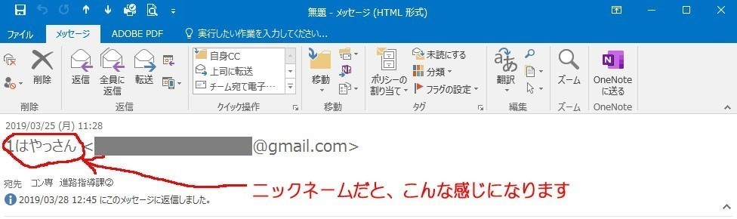【例】

**【キャリアセンターメールアドレス ＱＲコード】**

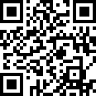

キャリアセンターメールアドレス

[comp_shinro@ecc.ac.jp](mailto:comp_shinro@ecc.ac.jp)

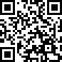

池田先生 メールアドレス

## [mikeda@ecc.ac.jp](mailto:mikeda@ecc.ac.jp)

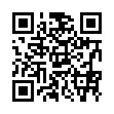

伏浦先生 メールアドレス

## [kfushiura@ecc.ac.jp](mailto:kfushiura@ecc.ac.jp)

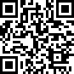

吉本先生 メールアドレス

## [ayoshimoto@ecc.ac.jp](mailto:kfushiura@ecc.ac.jp)

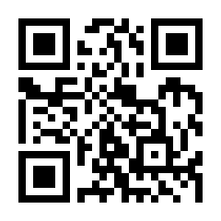

松笠先生 メールアドレス

cmatsukasa@ecc.ac.jp

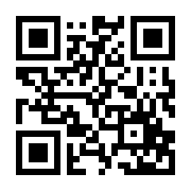

野口先生 メールアドレス

## snoguchi@ecc.ac.jp